乌拉特后旗农牧和科技局召开2022年度全年责任目标考核会议

为全面回顾总结2022年主要工作，接受上级检验，总结问题，改进不足，进一步谋划2023年工作目标，近日，由市农牧局副局长白永明同志带队，一行10余人对我局2022年度全年责任目标落实情况进行考核。我局领导班子成员、各股室长及二级单位负责人参加了此次考核大会。
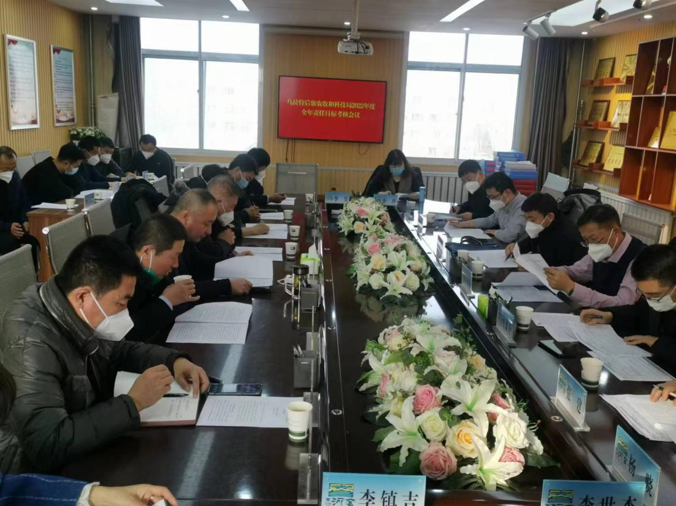
考核组通过听取汇报、个别谈话、查阅档案等形式，全面细致开展考核。
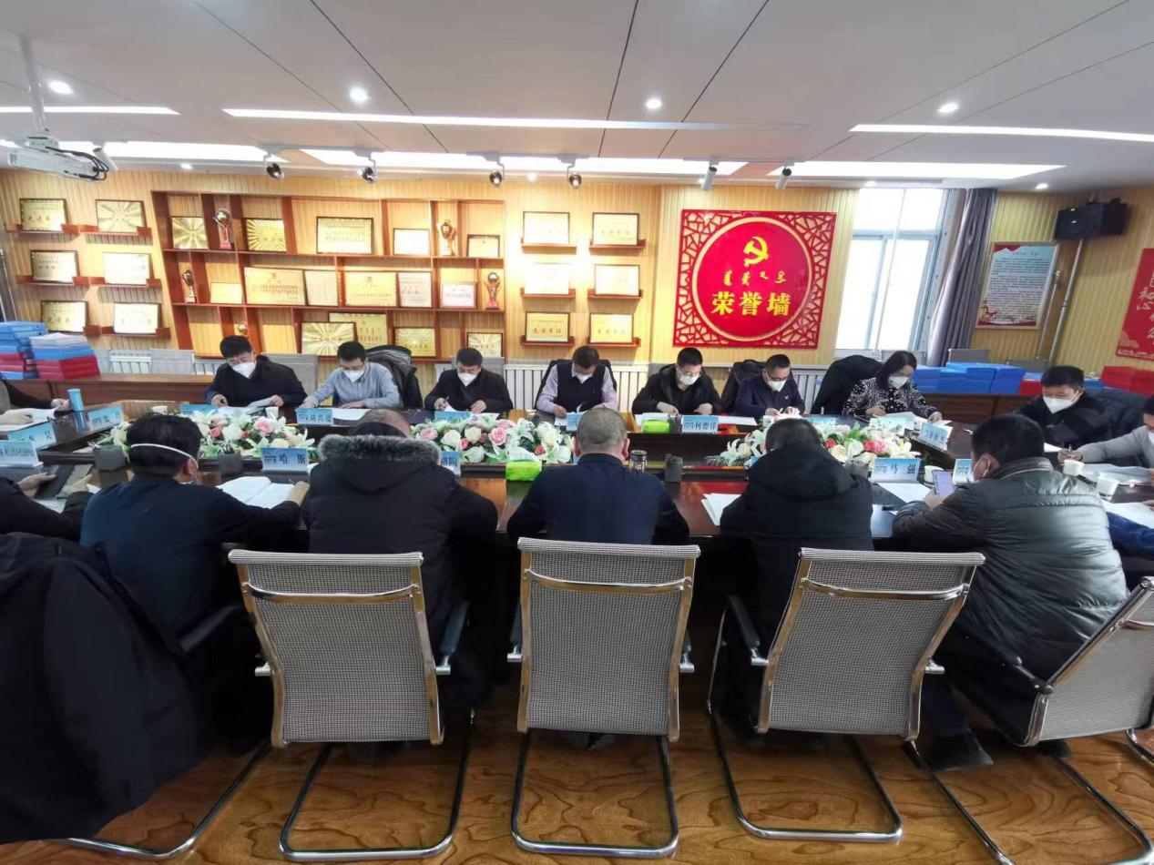
会上，市农牧局副局长白永明同志就2022年度全年责任目标考核会议的总体情况进行了说明，白永明同志强调，要深刻领会做好年度目标任务和开展年底考核工作的重要性。要准确把握年底考核的要求和特点，以高度的政治责任感，全面系统梳理总结工作。要认真负责做好年底考核各项工作，实事求是总结述职，客观公正民主测评，规范有序配合考核。
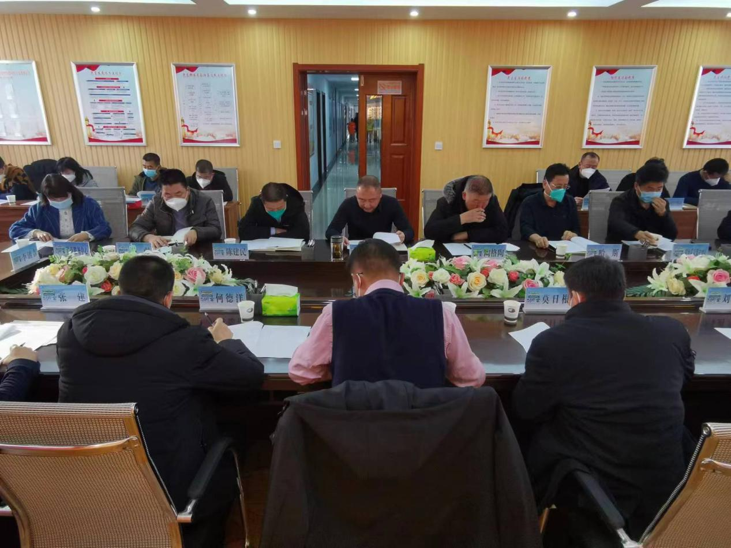
随后，农科局局长吉仁都日布同志代表农科系统进行汇报工作。2022年在全局上下的共同努力下，我局认真贯彻落实各项工作部署，合理安排全年农牧业工作，以绿色高质量发展为主线，以实现乡村振兴战略为总抓手，抓好春耕生产，加大重大动物疫病防控力度，加强农村牧区人居环境整治和面源污染综合治理等工作，持续引导全旗农牧业向绿色、特色、品牌化发展，按期完成各项工作任务，并认真落实旗委、政府及市局的各项决策部署，推动全旗农牧业工作迈上新台阶。
考核组听取了我局全年工作汇报并查阅了档案资料，对我局的工作给予了充分的肯定。同时，也对我局存在的问题以及2023年工作提出了明确要求，对此我局认真解决存在问题并及时做好2023年工作安排。
年度考核是全面系统检验全年工作目标任务完成情况、评价领导班子和领导干部工作表现的基础性工作，具有重要意义，我局将以此次考核为契机，全面总结工作成绩与不足，为2023年农牧各项工作的开展打下坚实基础，进一步推动我旗农牧事业向着更高质量的方向发展。

